Игра по станциям «Загадки природы»
Цели:
- Вовлечь учеников начальной школы в экологическое движение.
- Обогатить учащихся начальной школы знаниями о природе.
- Повторить правила поведения в природе.
- Прививать любовь к природе, любовь к родному краю.
- Прививать умения работать в команде, ориентироваться на местности.
Подготовка к игре:
Учитель разрабатывают маршрут, определяют количество и нахождение станций, на станциях стоят родители учащихся.
Разрабатывается оформление, наглядный материал и информация для каждой станции, определяются ведущие каждой станции. Продумывается их творческое воплощение.
Ход игры
Ведущий: Добрый день, дорогие ребята! Сегодня мы отправляемся в удивительное путешествие по окружающему миру. А помогут нам его совершить ваши родители.
Учащиеся делятся на 5 команд, выбирают командира и придумывают название. Ведущий вручает маршрутные листы.
Название команды
Станции | Последовательность прохождения станций | Баллы за прохождения станций
«Зеленая аптека»
«Найди ошибку»
«В мире природы»
«Походная»
«Лесные жители»

Задания для станций:
- «В мире природы»
1.В лесу под шелест и под свист
Стучит лесной телеграфист .
«Здорово, дрозд, приятель!»
И ставит подпись … дятел

2.Столько заноз я не видел ни разу,
Нет, не завидую я ….. дикобразу

3.Что за столб лесной
Встал , как столбик , под сосной?
И стоит среди травы –
Уши больше головы. Заяц

4.Серый волк в густом лесу
Встретил рыжую ….. лису

5.Он всю зиму в шубе спал,
Лапу бурую сосал, а проснувшись,
Стал реветь. Этот зверь лесной …. Медведь

6.Трав копытами касаясь,
Ходит по лесу красавец.
Ходит смело и легко,
Рога раскинув широко. Олень

7.Угадайте, что за птица,
Света яркого боится?
Клюв крючком,
голова. Это …. Сова

8.Уж очень вид у них чудной:
У папы – локоны волной,
А мама ходит стриженой.
За что она обижена?
Недаром часто злится
На всех мамаша ….. львица

9.Хожу в пушистой шубе,
Живу в густом лесу,
В дупле на старом дубе
Орешки я грызу. Белка

10.Днём спит, ночью летает,
Прохожих пугает. Филин

11.Кто зимой холодной
Ходит злой, голодный. Волк

12.Идёт, иглы на себе несёт,
Чуть кто подойдёт,
Свернуться в клубок –
Ни головы, ни ног. Ёж

14.Держит девочка в руке
Облачко на стебельке
Стоит дунуть на него-
Был цветок и нет его. Одуванчик

15.Летом много их бывает,
А зимой все вымирают.
Прыгают, жужжат над ухом.
Как они зовутся …. Муха

16.Нам в хозяйстве помогает
И охотно заселяет
Деревянный свой дворец
Тёмно – бронзовый … скворец

17.И в лесу мы, и в болоте,
Нас всегда везде найдёте:
На поляне ,на опушке.
Мы – зелёные …. Лягушки

18.Я любую в непогоду
Уважаю очень воду.
Я от грязи берегусь-
Чистоплотный серый …гусь

- «Походная»
Выбрать картинки с изображением того, что необходимо в походе.

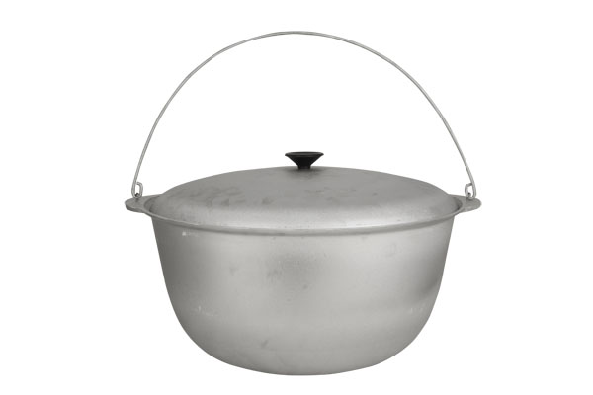 | 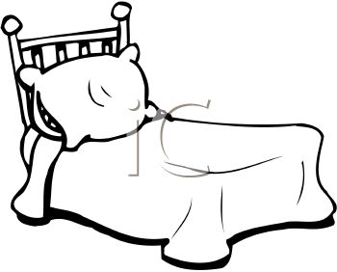
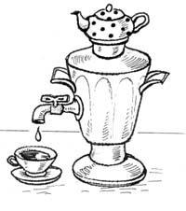

- «Лесные жители»
Распределить жителей леса, поля. Есть ловушки – курица, корова (домашние животные), гепард (саванна).

 | 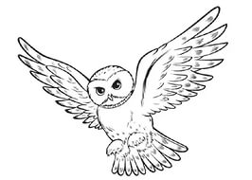 | 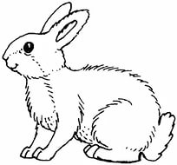
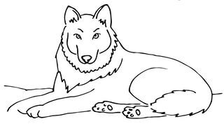 | 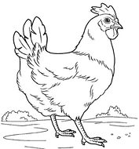 | 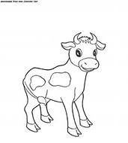
 |  | 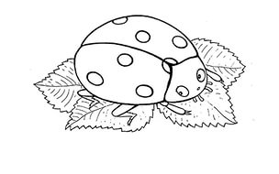
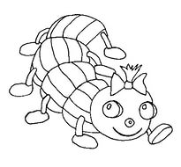 | 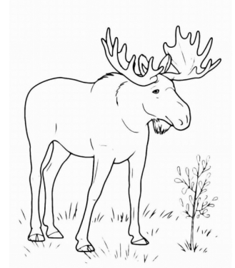 | 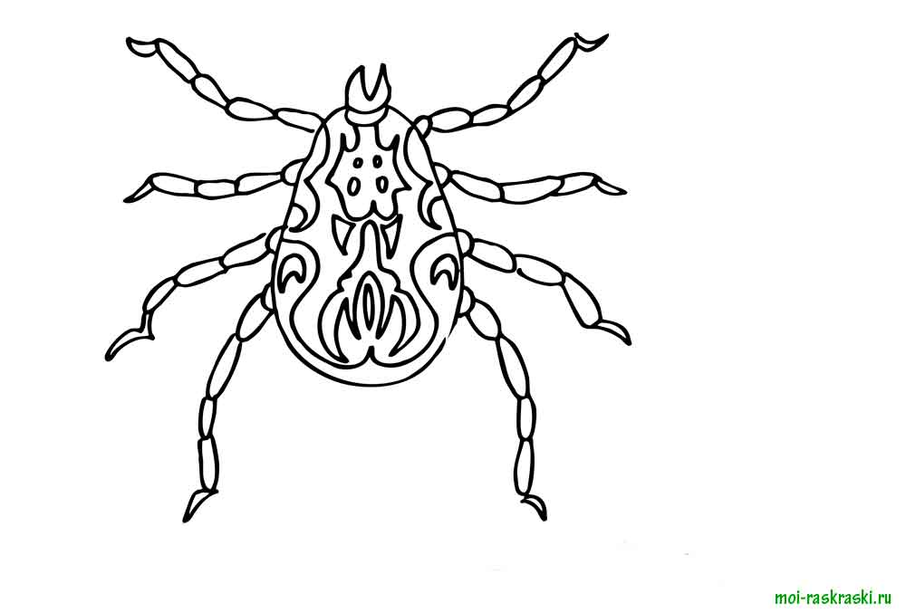

- «Зеленая аптека»
- Перечислите правила сбора лекарственных растений. (Нельзя заготавливать вблизи дорог и в черте города; собирать только в сухую ясную погоду; нельзя собирать больные растения; собирать только в местах, где этих растений много, но нельзя собирать все растения.)
2. Назовите растение, которое дает «сердечное» лекарство. (Ландыш.)
3. Назовите растение от 90 болезней. (Зверобой.)
4. Настой какого растения дают капризным детям? Это же растение очень любят кошки. (Валериана лекарственная.)
5. Листья какого растения помогут остановить кровь? (Подорожник.)
6. Листья этого растения с одной стороны мягкие и пушистые, а с другой стороны гладкие. Их заваривают при кашле. (Мать-и-мачеха.)
7. Цветки эти любят пчелы, а мы пьем настой из них при высокой температуре. (Цветки липы.)

8. Вкусен чай и ароматен,
С ней он легок и приятен:
Листочки сорваны, помяты.
Что ты вдыхаешь? - Запах... (мяты)

9.Если травку ты сорвешь,
Руки, знай, не ототрешь.
Доктор всех аптечных дел,
Кто лечит ранки? (Чистотел)

- «Найди ошибки»

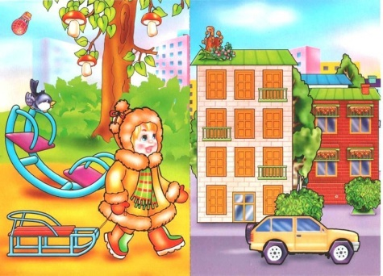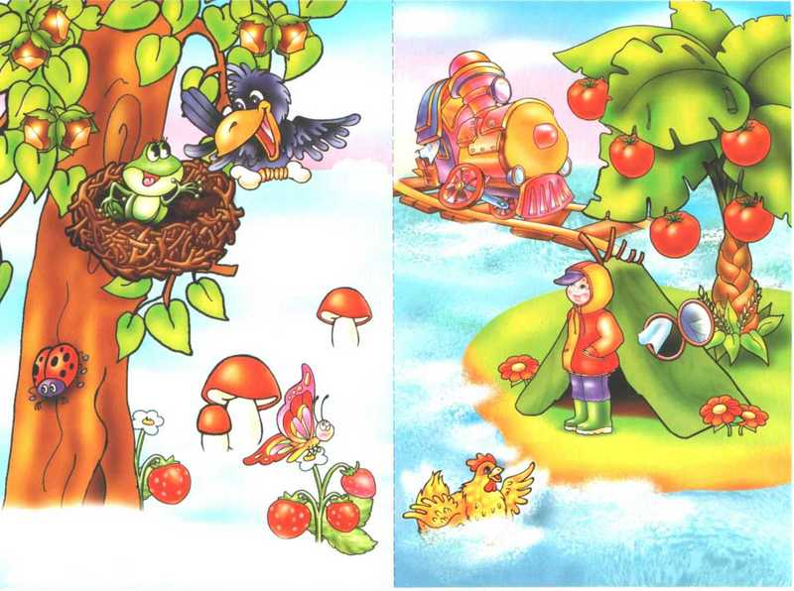

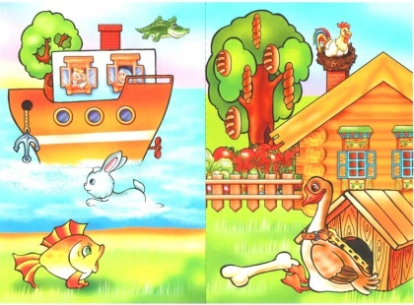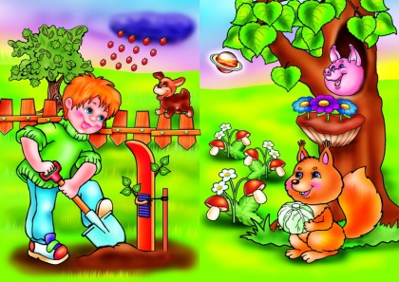

Подведение итогов, награждение победителей.

